Universitetet i Oslo

Det matematisk-naturvitenskaplige fakultet

Eksamen i : KJM3000 og KJM4000.
Eksamensdag: Mandag 6. juni 2011.
Tid for eksamen: kl. 14.30 – 18.30 (4 timer).
Oppgavesettet er på 2 sider.
Vedlegg: 3 vedlegg på hhv. 1, 3 og 2 sider.
Tillatte hjelpemidler: Lommekalkulator, linjal og molekylbyggesett

Kontroller at oppgavesettet er komplett før du begynner å svare på spørsmålene.

Ved bedømmelse vektlegges oppgavene som angitt.

Oppgave 1 (20%)

1

Forbindelse 1 har blitt syntetisert. Identifisering av 1 har skjedd ved hjelp av spektroskopiske teknikker. Nedenfor er gitt et utvalg av spektroskopiske data (listen nedenfor inkluderer ikke alle H’er i molekylet).

¹H NMR (300 MHz, CDCl₃): δ 7.42 (d, 2H, J = 8.4 Hz), 7.25 (d, 2H, J = 8.4 Hz), 3.64 (s, 3H), 3.24 (s, 1H).
¹³ NMR (75MHz, CDCl₃): δ 174.8 (C), 133.8 (C), 131.9 (CH), 130.7 (CH), 121.2 (C), 62.2 (CH), 51.3 (CH₃), 39.7 (CH₂), 36.6 (CH₂), 36.2 (C), 28.4 (CH).

a) Beregn den nøyaktige m/z verdien for M⁺ ved opptak av et høyoppløsning massespekter av 1. Betingelser: EI, 70 eV.

b) IR spekteret av 1 viser en svak strekkfrekevens ved 3050 cm⁻¹ og en sterk strekkfrekvens ved 1735 cm⁻¹. Hvilke funksjonelle grupper gir opphav til de to strekkfrekvensene ?
c) Gjør en tilordning av de oppgitte signalene i ¹H NMR spekteret av 1.

d) Gjør en tilordning av de oppgitte signalene i ¹³C NMR spekteret.

e) Hvordan vil UV spekteret forandre seg mht ε_{max} og λ_{max} hvis Br atomet i forbindelse 1 erstattes med en vinyl gruppe (CH=CH₂) ? Forklar kort.

Oppgave 2 (30%)

Spektroskopiske data for forbindelse 2 er vedlagt i vedlegg 2.

- Gi en tilordning av signalene i ¹³C-NMR spekteret så langt det er mulig med de gitte data og gi en kortfattet forklaring.
- Gi en tilordning av signalene i ¹H-NMR spekteret så langt det er mulig med de gitte data og gi en kortfattet forklaring.

Oppgave 3 (50%).

- Identifiser forbindelsen som gir opphav til spektrene i vedlegg 3. Gi en så fullstendig tilordning av signalene i ¹³C- og ¹H-NMR spektrene som mulig og gi en kortfattet forklaring (ignorer små urenheter i ¹H-NMR spekteret). Grunnstoff analyse: C 71.31 %, H 6.34%. Et HR-MS spekter ga m/z = 286.1205 for molekylionet. IR: 3100 (m), 2930 (s), 1740 (s), 1715 (s). UV: ε = 13000 (222 nm) og 6000 (275 nm). Skriv reaksjonsligninger med piler som gjør rede for følgende verdier i massespekteret: 286, 168, 141, 115.

Vedlegg 1 / Attachment 1

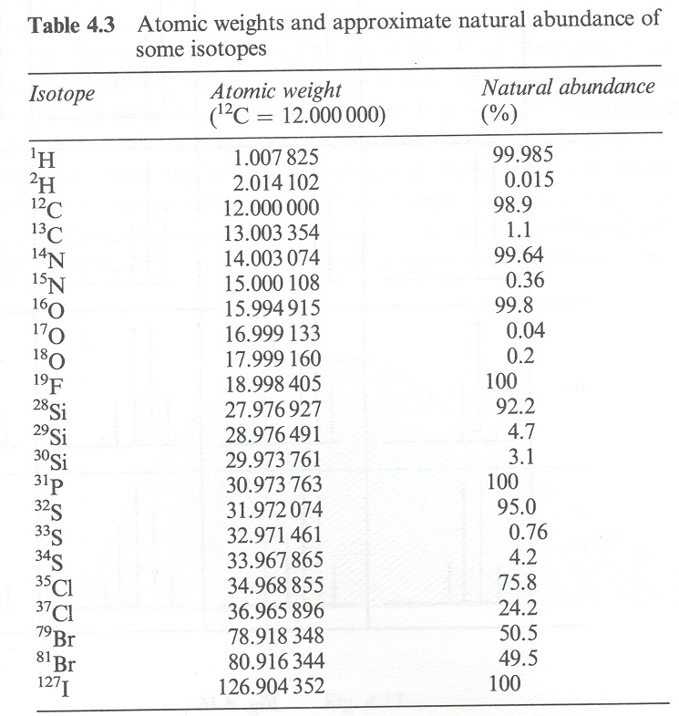

Vedlegg 2 / Attachment 2

¹H-NMR (300 MHz; CDCl₃) δ 0.71 (dd, 1H, J=7.9Hz, J=4.0Hz), 1.44 (t, 1H, J=4.0Hz), 1.60 (td, 1H, J=7.9Hz, J=4.0Hz), 2.52 (dd, 1H, J=8.5Hz, J=4.0Hz), 2.54 (d, 1H, J=8.7Hz), 3.03 (d, 1H, J=8.5Hz), 3.21 (d, 1H, J=8.7Hz), 3.56 (d, 1H, J=12.9Hz), 3.62 (d, 1H, J=12.9Hz), 3.78 (s, 3H), 3.79 (s, 3H), 6.79-6.85 (m, 4H), 7.05-7.08 (m, 2H), 7.20-7.24 (m, 2H).

¹³C-NMR (75 MHz; CDCl₃) δ 16.2 (CH₂), 24.2 (CH), 30.1 (C), 55.1 (CH₂), 55.2 (CH₃), 55.3 (CH₃), 58.4 (CH₂), 59.0 (CH₂), 113.5 (CH), 113.7 (CH), 127.7 (CH), 129.6 (CH), 131.5 (C), 135.1 (C), 157.7 (C), 158.5 (C).

C-H correlation (HMQC) spectrum of 2.
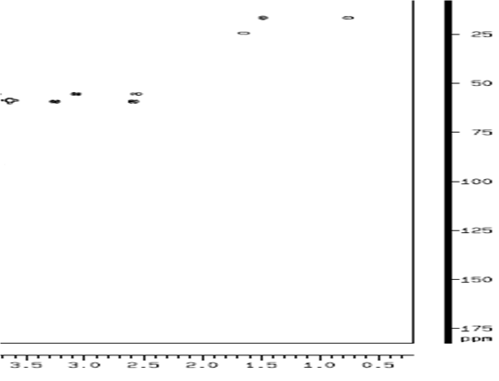

H-H correlation (COSY) spectrum of 2.

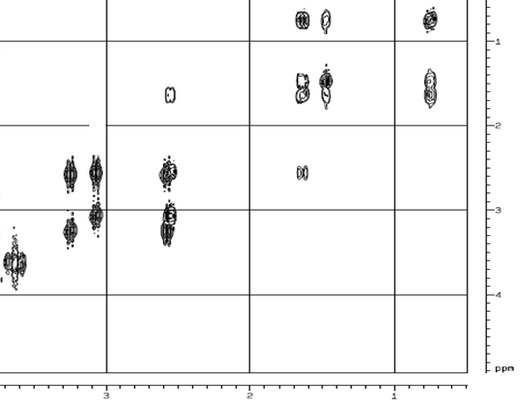
Vedlegg 3 / Attachment 3

¹H-NMR (300 MHz; CDCl₃): δ 1.19 (t, 3H, J=7.1 Hz), 3.44 (s, 3H), 4.07-4.20 (m, 2H), 4.35 (s, 1H), 4.36 (s, 2H), 7.39-7.50 (m, 4H), 7.83-7.86 (m, 3H).

¹³C-NMR (75 MHz; CDCl₃): δ 14.0 (CH₃), 43.6 (CH₂), 58.8 (CH₃), 61.9 (CH₂), 85.9 (CH), 123.8 (CH), 125.5 (CH), 125.8 (CH), 126.4 (CH), 128.2 (CH), 128.7 (CH), 128.8 (CH), 129.4 (C), 132.3 (C), 133.8 (C), 166.9 (C), 201.1 (C).

MS: EI, 70eV.
